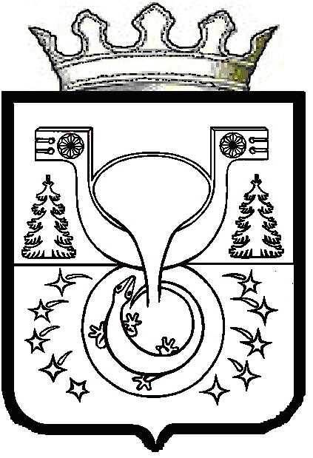

АДМИНИСТРАЦИЯ
МУНИЦИПАЛЬНОГО ОБРАЗОВАНИЯ
ОМУТНИНСКИЙ МУНИЦИПАЛЬНЫЙ РАЙОН
КИРОВСКОЙ ОБЛАСТИ

ПОСТАНОВЛЕНИЕ

04.08.2021 № 493

г. Омутнинск

О внесении изменений в постановление администрации
муниципального образования Омутнинский муниципальный район Кировской области от 28.10.2020 № 685

Во исполнение п. 3.4 Порядка разработки, реализации и оценки эффективности реализации муниципальных программ Омутнинского района Кировской области, утвержденного постановлением администрации муниципального образования Омутнинский муниципальный район Кировской области от 30.12.2016 № 1370 «О разработке, реализации и оценке эффективности реализации муниципальных программ Омутнинского района Кировской области», и в соответствии c решением Омутнинской районной Думы от 28.07.2021 № 36 «О внесении изменений в решение Омутнинской районной Думы от 23.12.2020 № 65» администрация муниципального образования Омутнинский муниципальный район Кировской области ПОСТАНОВЛЯЕТ:
1. Внести в постановление администрации муниципального образования Омутнинский муниципальный район Кировской области от 28.10.2020 № 685 «Об утверждении муниципальной программы Омутнинского района Кировской области «Управление муниципальными финансами и регулирование межбюджетных отношений в Омутнинском районе Кировской области» на 2021-2025 годы» следующие изменения:
Внести в муниципальную программу «Управление муниципальными финансами и регулирование межбюджетных отношений в Омутнинском районе Кировской области» на 2021 – 2025 годы следующие изменения:
  - В паспорте муниципальной программы раздел «Объём финансового обеспечения муниципальной программы» изложить в следующей редакции:
«общий объём финансирования муниципальной программы – 253 423,486 тыс. рублей, в том числе: средства федерального бюджета – 0,0 тыс. рублей; средства областного бюджета – 44 030,867 тыс. рублей; средства бюджета района – 209 392,619 тыс. рублей».
1.2. Абзац второй раздела 5 «Ресурсное обеспечение муниципальной программы» изложить в следующей редакции:
«Общий объём финансовых ресурсов, необходимых для реализации муниципальной программы в 2021 – 2025 годах, составит 253 423,486 тыс. рублей, в том числе средства бюджета района – 209 392,619 тыс. рублей, областного бюджета – 44 030,867 тыс. рублей, федерального бюджета – 0,0 тыс. рублей.».
1.3. Приложение № 3 к муниципальной программе «Расходы на реализацию муниципальной программы за счет средств бюджета Омутнинского района» изложить в следующей редакции согласно приложению № 1.
1.4. Приложение № 4 к муниципальной программе «Ресурсное обеспечение реализации муниципальной программы за счет всех источников финансирования» изложить в следующей редакции согласно
приложению № 2.
2. Обнародовать настоящее постановление на информационном стенде и на официальном Интернет-сайте муниципального образования Омутнинский муниципальный район Кировской области.

Глава
Омутнинского района А.В. Малков

